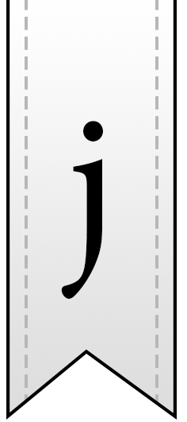
- Odszukaj i otocz niebieską pętlą małe litery „j”, a zieloną pętla wielkie litery „J”.

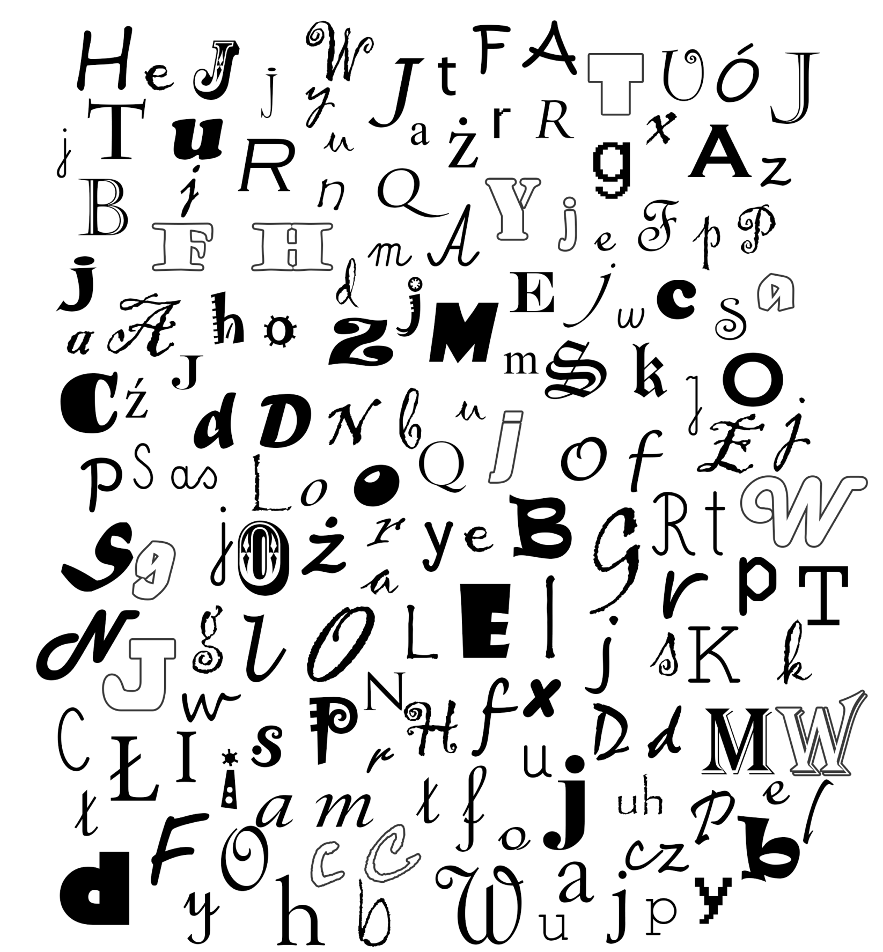

- Przyjrzyj się obrazkowi. Otocz pętlą wszystkie elementy, które w nazwie posiadają głoskę „j”.
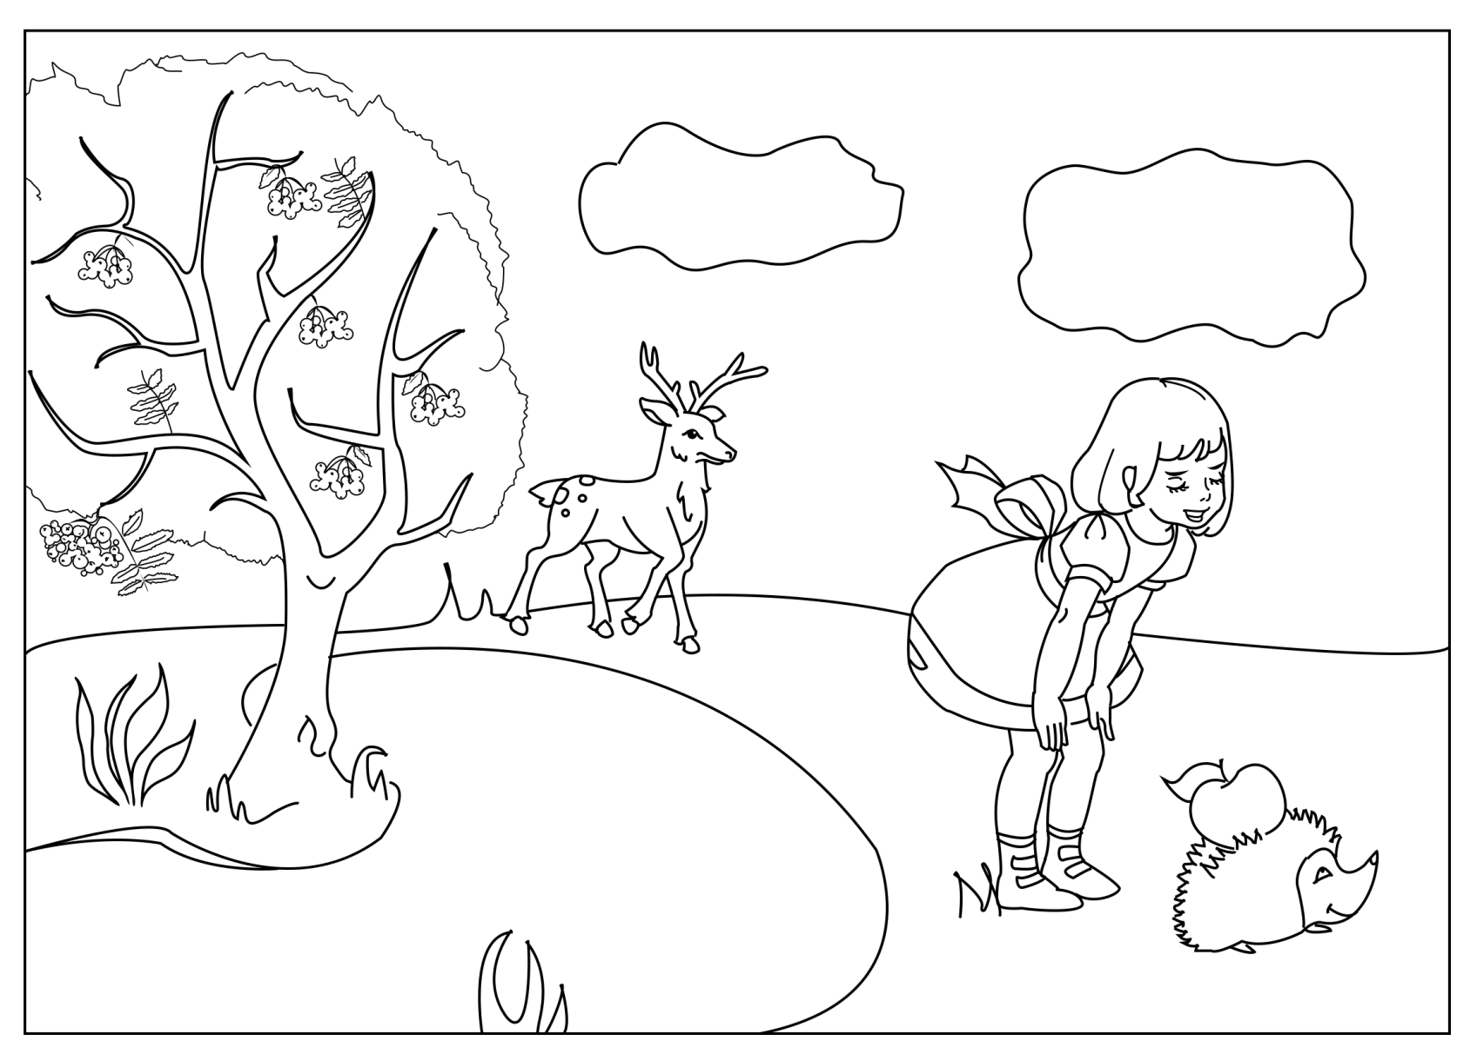
- W ramce narysuj zwierzę, w którego nazwie słychać „j”.


